**Preparation**

**1**. **What will happen if you type man man in Linux?**

- Lệnh “man” là một thuật ngữ ngắn gọn để chỉ trang hướng dẫn sử dụng. Trong hệ điều hành unix như linux, man là một giao diện để xem tài liệu tham khảo của hệ thống.Nên khi dùng lệnh “man man” nó sẽ hiển thị tài liệu hướng dẫn tham khảo của lệnh “man”.

**2. How can you use the command ls to find out about the size of the file */etc/lilo.con*?**

- Lệnh `ls -l / etc / lilo.conf` sẽ liệt kê ở định dạng dài, chế độ đưa ra, chỉ báo ACL, số lượng liên kết, chủ sở hữu, nhóm, kích thước tính bằng byte và thời gian sửa đổi tệp cuối cùng.

**3. What happens to the files in the command mv *file1 file2* ? Which option of mv issues a warning?**

-Nếu cả hai tệp đều nằm trong thư mục hiện tại và tôi chỉ cần nhập `mv file1 file2`, tệp1 sẽ ghi đè lên tệp2. Sau thao tác này, sẽ chỉ còn lại một tệp chứa nội dung của tệp1 trước đó và được đặt tên là tệp2.

- Lệnh `mv -i file1 file2` sẽ nhắc xác nhận bất cứ khi nào hành động di chuyển sẽ ghi đè lên mục tiêu hiện có. Nó có vẻ như "mv: ghi đè tệp 2 (có / không)?". Một câu trả lời khẳng định có nghĩa là việc di chuyển sẽ được tiến hành. Bất kỳ câu trả lời nào khác ngăn không cho mv ghi đè mục tiêu.

**4. What is the command that you issue if you are in directory / and want to copy the file /mydata to directory /labdata?**

- The command `cp mydata labdata`.

**5. What is the command that you issue if you are in directory / and want to copy all files and directories under /mydirectory to directory /newdirectory?**

- Lệnh `cp -r mydirectory newdirectory` hoặc comannd` cp -R / mydirectory newdirectory` sẽ thực hiện công việc. Tùy chọn "cp -r" sao chép đệ quy thư mục và tất cả các tệp của nó, bao gồm bất kỳ thư mục con nào và các tệp của chúng, tới đích. Tùy chọn "cp -R" giống như "cp -r", ngoại trừ các đường ống được sao chép, không được đọc từ.

**6. What happens when you type rm * in a directory?**

- Lệnh `rm *` sẽ xóa tất cả các tệp trong thư mục hiện tại và sẽ hiển thị các thư mục con có trong thư mục hiện tại. Có vẻ như "rm: subdirectory là một thư mục". Các thư mục con sẽ không bị xóa.

**7. What is the command used to delete all files and directories under the directory */mydirectory*?**

- Tôi sẽ sử dụng lệnh `rm -Rf / mydirectory / *` hoặc `rm -rf / mydirectory / *`. Các lệnh này loại bỏ một cách đệ quy các thư mục và thư mục con trong / mydirectory. Các tùy chọn "-r" hoặc "-R" loại bỏ một cách đệ quy các thư mục và thư mục con trong danh sách đối số. Tùy chọn "-f" xóa tất cả các tệp (cho dù có chống ghi hay không) trong một thư mục mà không cần nhắc người dùng.

This question covers basic file manipulation. To begin this question use the first button to set up a small file and directory tree in /home/caine. The resulting tree looks like:

/

+--- home

|

+--- caine

|

+--- test1

| +--- file1

| +--- file2

| +--- file3

| +--- file4

|

+--- mydir1

| +--- info1

| +--- info2

|

+--- data

| +--- data1

| +--- data2

|

+--- lines

+--- words

+--- info

8. Bottom of Form

9. COPY file1 from test1 to data. Keep the name as file1.

10. COPY file2 from test1 to data. Change the name as you copy the file to the new name of filecopy1

11. Rename info1 to newinfo1. Do not move it out of mydir1 ?

12. Change directory into mydir1, and then copy "lines" into the current directory.

13. Still in mydir1, concatinate info2 and lines, saving the output as "joined".?

14. Still in mydir1, concatinate info2 and lines and file1 from test1, saving the output as "joined2".?

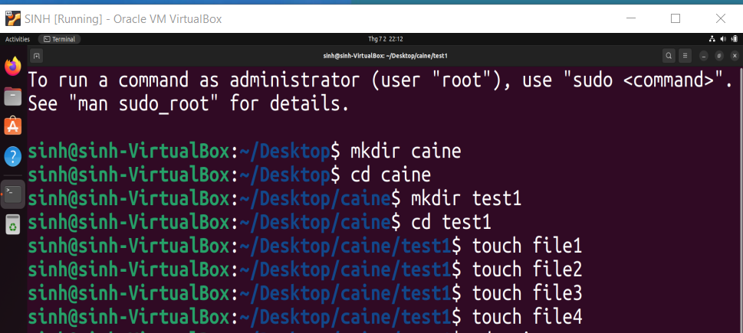

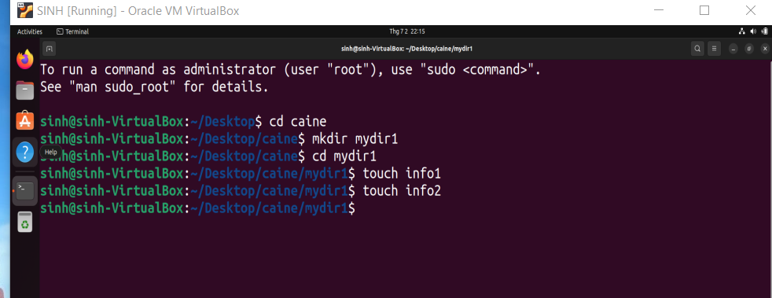

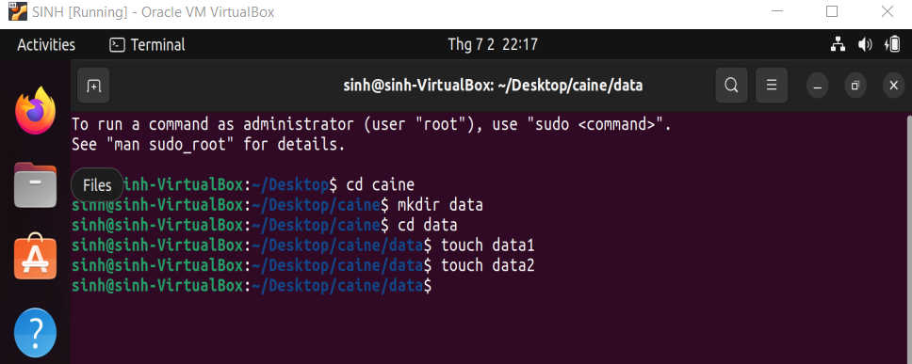

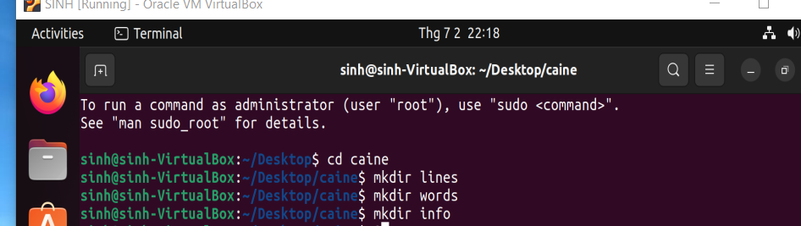

**===================================================================**

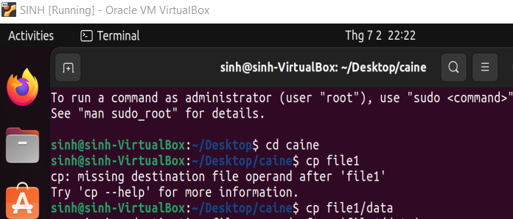

**Classwork**

**Exercise 1:**

In the console or terminal window, type the following LINUX commands on the command line.

Note and write down the results

$ ls

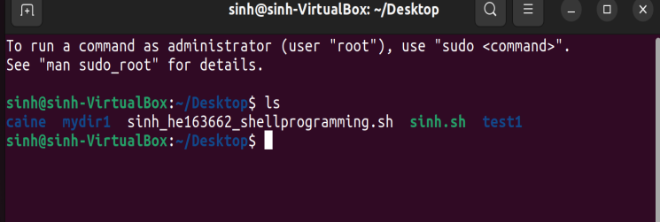

$ pwd

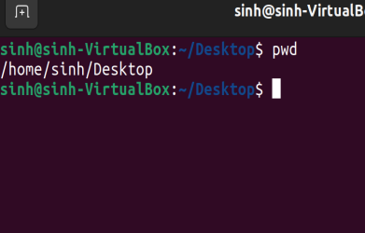

$ps

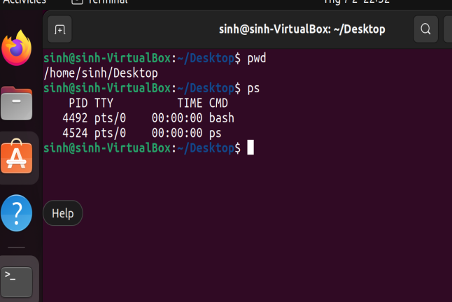

$ cd ..

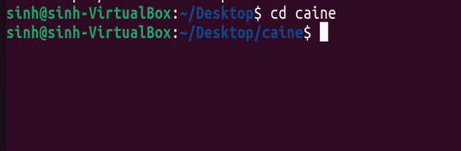

$ ls

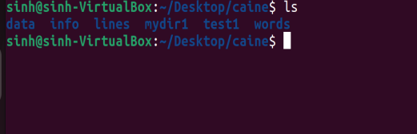

**Exercise 2:**

Execute the following command and explain the meaning of each of them.

• ifconfig

ifconfig: "ifconfig" command is used for displaying current network configuration information, setting up an ip address, netmask or broadcast address to a network interface

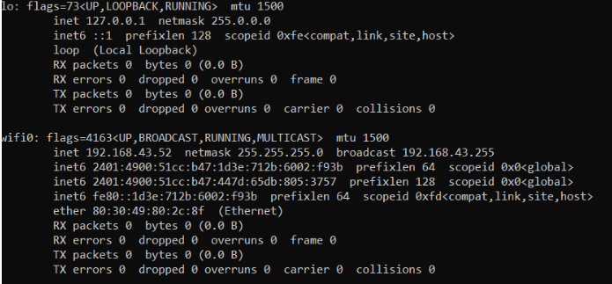

• route –n : The route command is the interface used to access the linux kernel's routing tables

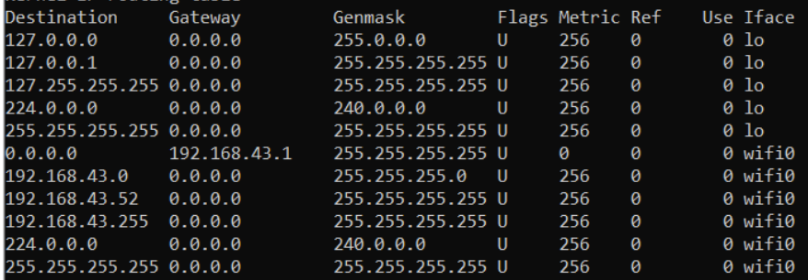

• hostname : : It is used to obtain the Domain Name System and set the system's hostname or Network Information System domain name

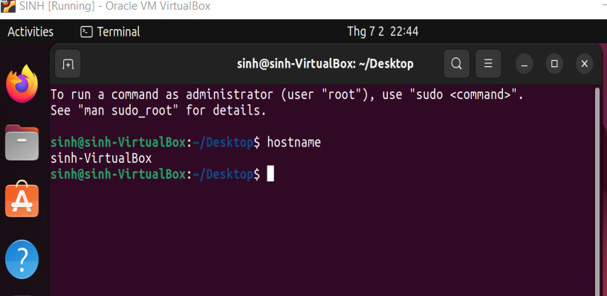

• cat /proc/cpuinfo : It displays what type of processor your system is running including the number of CPUs present

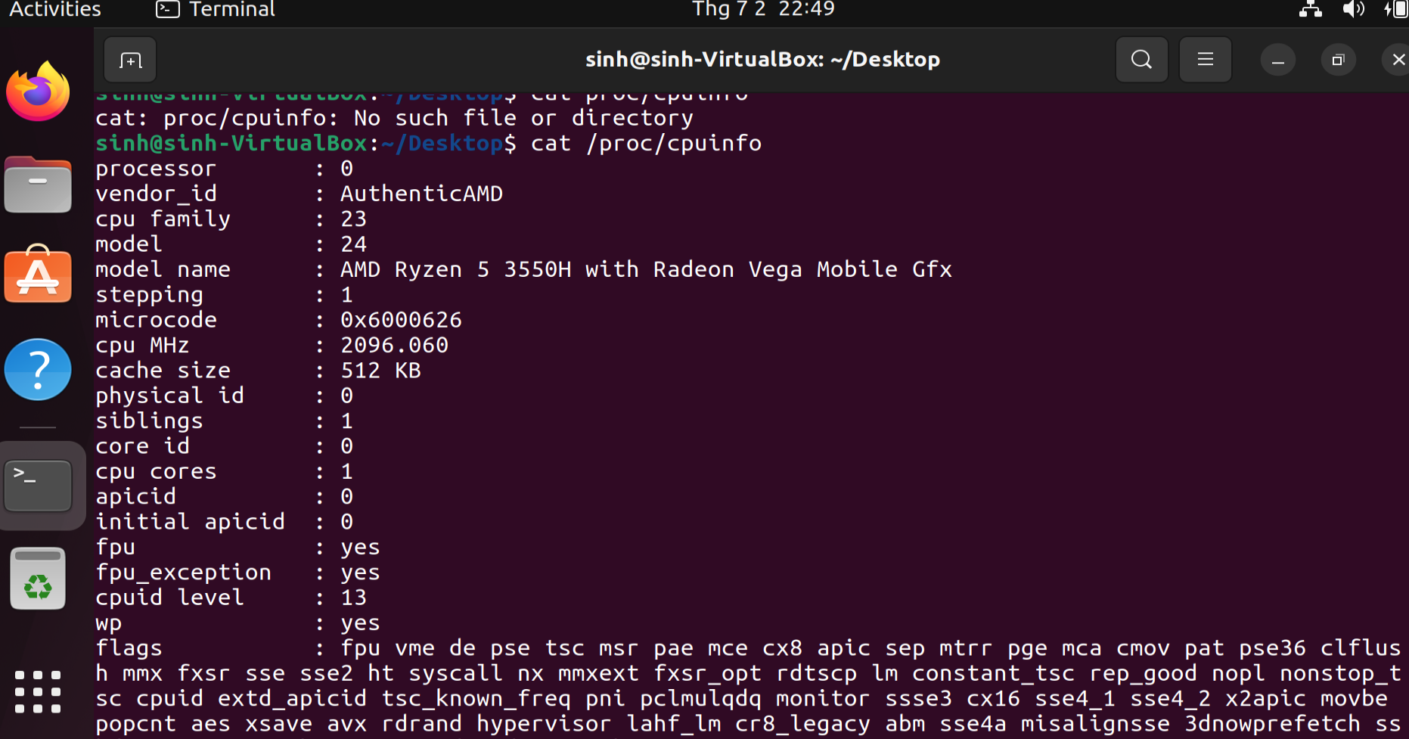

• free –m or top

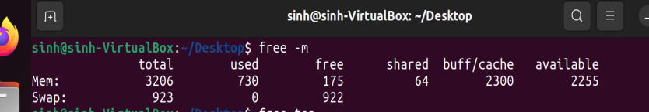

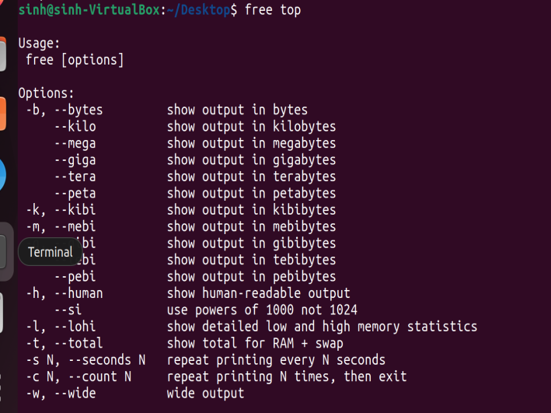

• dpkg ‐l : : dpkg is the software that forms the low-level base of the Debian package management system. It is the **default package manager on** Ubuntu.

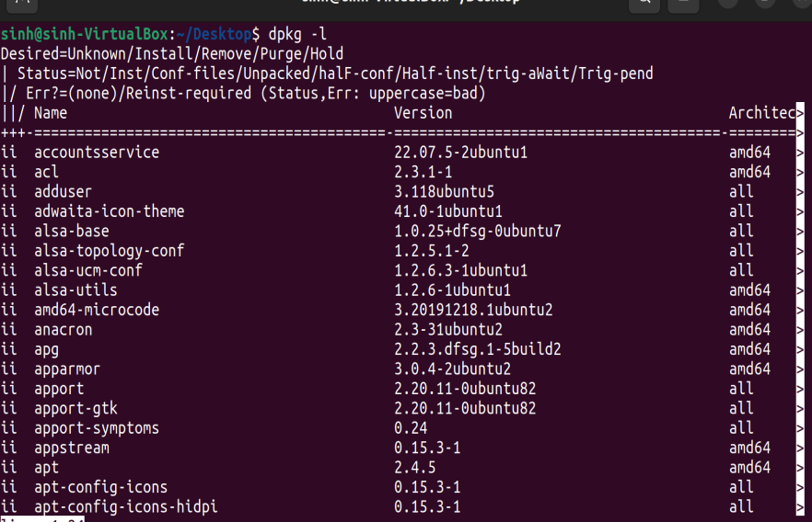

• uname –r : The uname command is **used to print basic system information**. **-r option** prints the kernel release date.

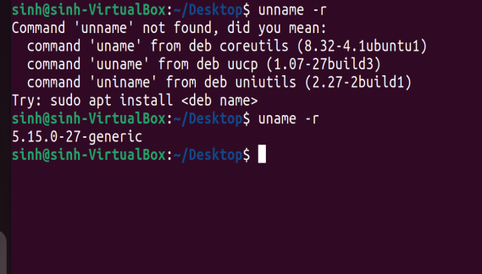

**Exercise 3:**

In your home folder, create a folder tree as following. Note that, the rectangular describes a folder and the circle represent for a file. You can add any information into your created files.

- Create file Hello.java in folder Java and add whatever you want into that file.

- Copy file Hello.java to folder OS and rename it to newHello.txt

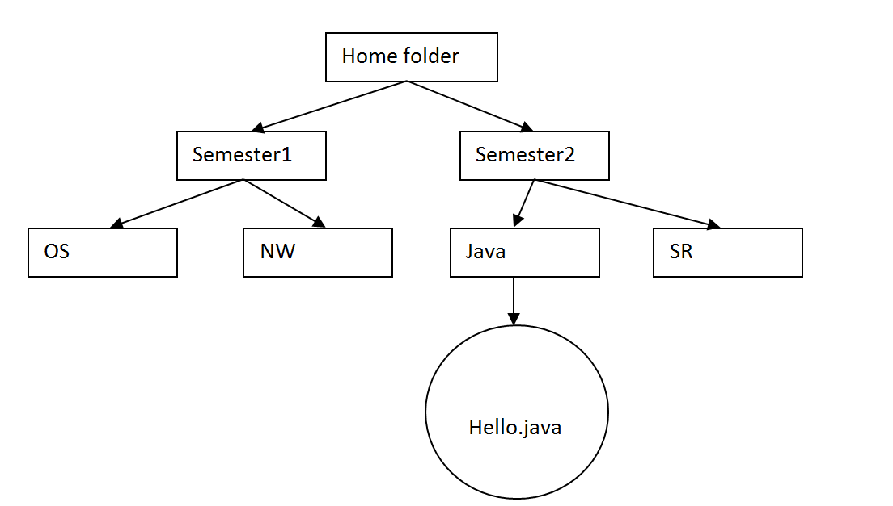

|  |  |
| --- | --- |
|  |  |
|  | **Exercise 4:**  - Create a file named user.txt. Then, you add n usernames (each in one line, n>=5). (cat >)  - Display the content of file user.txt (cat )  - Display list of n sorted usernames in your file and store that sorted list into a new file named suser.txt (sort)  - Count the number of users in your file and display it. |